**3. Составляющие земного магнетизма.**

Полное представление о величине магнитного поля Земли в данной точке можно получить, зная значения трёх величин, называемых элементами земного магнетизма: горизонтальной составляющей индукции магнитного поля, магнитного склонения и магнитного наклонения.

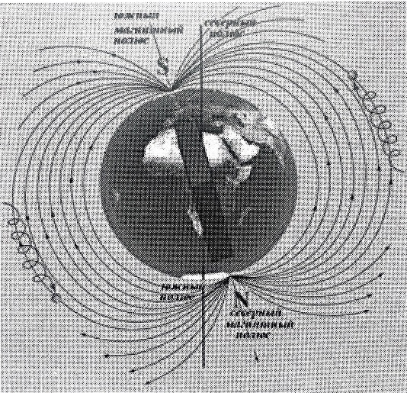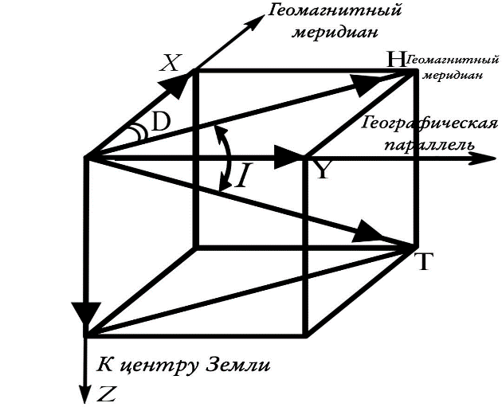 Магнитное склонение (на рис.7.3.1 – D) – угол между географическим и магнитным меридианами в точке земной поверхности. Магнитное склонение считается положительным, если северный конец магнитной стрелки отклонён к востоку от географического меридиана, и отрицательным – если к западу. Значение магнитного склонения указывается на магнитных картах и используется для определения истинного меридиана по *Рис. 7.3.1*

Возникающие электрические поля перемещают заряженные частицы до тех пор, пока электрическая нейтральность не восстановится и электрическое поле не станет равным нулю. В отличие от нейтрального газа, между молекулами которого существуют короткодействующие силы, между заряженными частицами плазмы действуют кулоновские силы, сравнительно медленные убывающие с расстоянием.

Благодаря этому наряду с хаотическим тепловым движением частицы плазмы могут участвовать в разнообразных упорядоченных движениях. В плазме легко возбуждаются разного рода колебания и волны. Проводимость плазмы увеличивается по мере роста степени ионизации. При высокой температуре полностью ионизованная плазма по своей проводимости приближается к сверхпроводникам. Низкотемпературная плазма применяется в газоразрядных источниках света — в светящихся трубках рекламных надписей, в лампах дневного света. Газоразрядную лампу используют во многих приборах, например, в газовые лазерах — квантовых источниках света.

Высокотемпературная плазма применяется в магнитогидродинамических генераторах. Недавно былсоздан новый прибор — плазмотрон. В плазмотроне создаются мощные струи плотной низкотемпературной плазмы, широко применяемые в различных областях техники: для резки и сварки металлов, бурения скважин в твердых породах и т.д.